曲阜市公安局

2023年政府信息公开工作年度报告

本报告由曲阜市公安局按照《中华人民共和国政府信息公开条例》（以下简称《条例》）和《中华人民共和国政府信息公开工作年度报告格式》（国办公开办函〔2021〕30号）要求编制。
本报告内容包括总体情况、主动公开政府信息情况、收到和处理政府信息公开申请情况、政府信息公开行政复议和行政诉讼情况、存在的主要问题及改进情况、其他需要报告的事项等六部分内容。
本报告所列数据的统计期限自2023年1月1日起至2023年12月31日止。本报告电子版可在“中国·曲阜”政府门户网站（www.qufu.gov.cn）查阅或下载。如对本报告有疑问，请与曲阜市公安局指挥中心联系（地址：曲阜市舞雩台路1号；联系电话：0537-4430015）。
一、总体情况
2023年，曲阜市公安局认真贯彻落实《条例》要求，把政府信息公开作为一项重要工作来抓，充分利用网站在允许公开的范围内，拓展主动公开内涵外延，不断提高公安机关政府信息公开工作的主动性、规范性。
（一）主动公开情况
2023年，市公安局精密结合公安工作实际，加强调度安排，主动公开各类政府信息。全年通过曲阜市门户网站政务公开栏目主动公开各类政府信息12条（其中机构职能1条，领导信息1条，财政信息6条，治安管理1条，会议公开1条，公示公告2条）；通过市采购中心公开采购信息135条，总计18706.3万元。市公安局充分利用电视、广播、报刊等媒体和自媒体、融媒体进行信息报道，年内各新闻媒体上共采用稿件1802篇，其中报刊刊登信息35篇，市级以上电视台播出新闻179条；此外通过“曲阜公安”微信公众号、微博公众号、抖音公众号发布信息1230条。
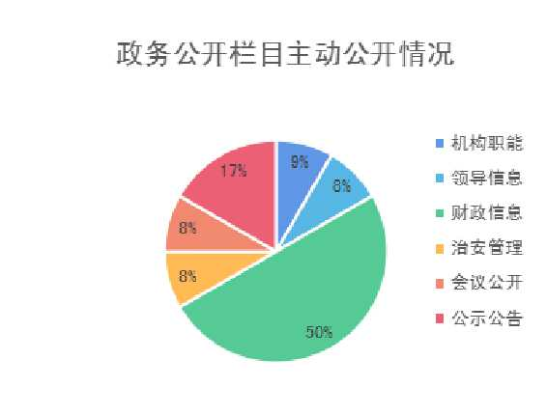
（二）依申请公开情况
2023年，市公安局收到公民提出的政府信息公开申请3件，答复1件，不予公开2起。2022年，市公安局收到公民提出的政府信息公开申请2件，不予公开2起。2021年，市公安局收到公民提出的政府信息公开申请1件，答复1件。2020年，市公安局收到公民提出的政府信息公开申请3件，答复1件，不予公开2件。
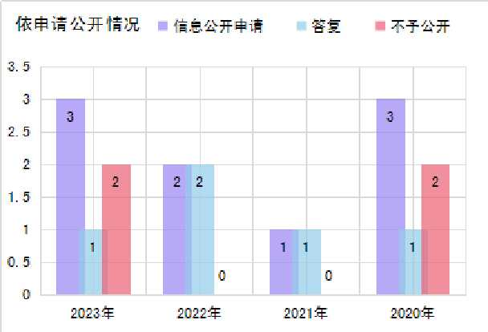
（三）政府信息管理情况
一是严格遵循“谁公开谁审查、谁审查谁负责”和“先审查、后公开”的原则，指定专人负责，全力做好需公开政府信息的保密审查工作。
二是建立政府信息公开保密审查工作机制，凡是主动公开的政府信息统一填报《政府信息公开审核表》，层层把关，经主要负责人签字同意后方可公开。
（四）政府信息公开平台建设情况
市公安局指挥中心是本机关的政府信息公开工作机构，其中负责政务信息公开和受理信息公开申请的工作人员通过“中国·曲阜”政府门户网站（www.qufu.gov.cn）政府信息公开专栏公开发布信息；市公安局无专门门户网站，负责新闻发布、新媒体日常内容保障的工作人员加强公安局微信、微博、抖音公众号政务新媒体管理，全年共发布微信608篇，微博591篇，抖音31篇。
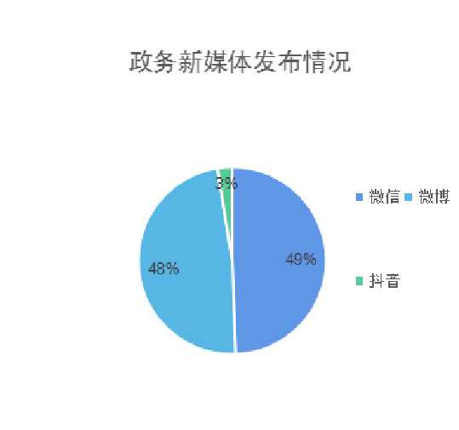
（五）监督保障情况
公安局党委高度重视对全市公安系统政务公开和信息公开工作的指导监督，明确信息公开各项职责，要求各科、室、所、队认真落实政务公开工作任务，推动行政权力运行公开，强化政策解读和舆情回应，做好公安领域信息公开，提升公安工作透明度。市公安局现有专（兼）职信息公开工作人员3人，其中负责政务信息公开和受理信息公开申请的专职工作人员1人，负责网站子点新闻发布、新媒体日常内容保障的兼职工作人员1人，负责保密审查兼职工作人员1人。
二、主动公开政府信息情况
第二十条第（一）项
信息内容 | 本年制发件数 | 本年废止件数 | 现行有效件数
规章 | 0 | 0 | 0
行政规范性文件 | 0 | 0 | 0
第二十条第（五）项
信息内容 | 本年处理决定数量
行政许可 | 109849件
第二十条第（六）项
信息内容 | 本年处理决定数量
行政处罚 | 220827
行政强制 | 0
第二十条第（八）项
信息内容 | 本年收费金额（单位：万元）
行政事业性收费 | 116.08
三、收到和处理政府信息公开申请情况
（本列数据的勾稽关系为：第一项加第二项之和，等于第三项加第四项之和） |  |  | 申请人情况
 |  |  | 自然人 | 法人或其他组织 |  |  |  |  | 总计
 |  |  | 自然人 | 商业  企业 | 科研  机构 | 社会公益组织 | 法律服务机构 | 其他 | 总计
一、本年新收政府信息公开申请数量 |  |  | 3 | 0 | 0 | 0 | 0 | 0 | 3
二、上年结转政府信息公开申请数量 |  |  | 0 | 0 | 0 | 0 | 0 | 0 | 0
三、本年度办理结果 | （一）予以公开 |  | 0 | 0 | 0 | 0 | 0 | 0 | 0
三、本年度办理结果 | （二）部分公开（区分处理的，只计这一情形，不计其他情形） |  | 1 | 0 | 0 | 0 | 0 | 0 | 1
三、本年度办理结果 | （三）不予公开 | 1.属于国家秘密 | 0 | 0 | 0 | 0 | 0 | 0 | 0
三、本年度办理结果 | （三）不予公开 | 2.其他法律行政法规禁止公开 | 0 | 0 | 0 | 0 | 0 | 0 | 0
三、本年度办理结果 | （三）不予公开 | 3.危及“三安全一稳定” | 0 | 0 | 0 | 0 | 0 | 0 | 0
三、本年度办理结果 | （三）不予公开 | 4.保护第三方合法权益 | 2 | 0 | 0 | 0 | 0 | 0 | 2
三、本年度办理结果 | （三）不予公开 | 5.属于三类内部事务信息 | 0 | 0 | 0 | 0 | 0 | 0 | 0
三、本年度办理结果 | （三）不予公开 | 6.属于四类过程性信息 | 0 | 0 | 0 | 0 | 0 | 0 | 0
三、本年度办理结果 | （三）不予公开 | 7.属于行政执法案卷 | 0 | 0 | 0 | 0 | 0 | 0 | 0
三、本年度办理结果 | （三）不予公开 | 8.属于行政查询事项 | 0 | 0 | 0 | 0 | 0 | 0 | 0
三、本年度办理结果 | （四）无法提供 | 1.本机关不掌握相关政府信息 | 0 | 0 | 0 | 0 | 0 | 0 | 0
三、本年度办理结果 | （四）无法提供 | 2.没有现成信息需要另行制作 | 0 | 0 | 0 | 0 | 0 | 0 | 0
三、本年度办理结果 | （四）无法提供 | 3.补正后申请内容仍不明确 | 0 | 0 | 0 | 0 | 0 | 0 | 0
 | （五）不予处理 | 1.信访举报投诉类申请 | 0 | 0 | 0 | 0 | 0 | 0 | 0
 | （五）不予处理 | 2.重复申请 | 0 | 0 | 0 | 0 | 0 | 0 | 0
 | （五）不予处理 | 3.要求提供公开出版物 | 0 | 0 | 0 | 0 | 0 | 0 | 0
 | （五）不予处理 | 4.无正当理由大量反复申请 | 0 | 0 | 0 | 0 | 0 | 0 | 0
 | （五）不予处理 | 5.要求行政机关确认或重新出具已获取信息 | 0 | 0 | 0 | 0 | 0 | 0 | 0
 | （六）其他处理 | 1.申请人无正当理由逾期不补正、行政机关不再处理其政府信息公开申请 | 0 | 0 | 0 | 0 | 0 | 0 | 0
 | （六）其他处理 | 2.申请人逾期未按收费通知要求缴纳费用、行政机关不再处理其政府信息公开申请 | 0 | 0 | 0 | 0 | 0 | 0 | 0
 | （六）其他处理 | 3.其他
 | （七）总计 |  | 3 | 0 | 0 | 0 | 0 | 0 | 3
四、结转下年度继续办理 |  |  | 0 | 0 | 0 | 0 | 0 | 0 | 0
四、政府信息公开行政复议、行政诉讼情况
行政复议 |  |  |  |  | 行政诉讼
结果维持 | 结果  纠正 | 其他  结果 | 尚未  审结 | 总计 | 未经复议直接起诉 |  |  |  |  | 复议后起诉
 |  |  |  |  | 结果  维持 | 结果  纠正 | 其他  结果 | 尚未  审结 | 总计 | 结果  维持 | 结果  纠正 | 其他  结果 | 尚未  审结 | 总计
0 | 0 | 0 | 0 | 0 | 0 | 0 | 0 | 0 | 0 | 0 | 0 | 0 | 0 | 0
五、存在的主要问题及改进情况
2023年，市公安局通过完善政府信息编制、审核、检查等措施，政府信息公开工作取得了一定的成效，但政府信息公开的及时性、规范性和全方位性还有待改善，公开机制有待加强，公开程序有待规范。下一步，为切实做好公安局政府信息公开工作，将采取以下三个改进措施：
一是统一思想认识，强化信息公开的责任意识、大局意识、服务意识，确保政务信息公开工作及时、准确。
二是加强组织领导，明确目标任务，规范工作流程，进一步增强对政府信息公开工作的使命感、责任感。
三是完善工作机制，补齐问题短板，丰富公开的方式，提高公开的数量和质量。
六、其他需要报告的事项
（一）市公安局无收取信息处理费的情况。
（二）市公安局无年度政务公开工作创新情况。
（三）落实上级年度政务公开工作要点情况
本年度，市公安局认真落实市委市政府和上级公安机关政务公开工作要求，严格按照政务公开标准规范，采取多种形式，加大本部门权责清单、办事流程、行政许可、高质量发展等信息公开力度，加强内部监督管理，积极回应群众需求，做深做实本单位政务公开工作。
（四）人大代表建议和政协提案办理结果公开情况
2023年，市公安局共办理人大代表建议6件，其中涉交通管理3件，社会治安综合治理、网络安全治理、补足基层警力各1件；办理政协委员提案6件，其中涉交通管理5件，社会治安防控体系建设1件。对办理人大代表建议、政协委员提案，市公安局高度重视，切实加强组织领导，明确责任，明确要求，明确时限，加大督办力度，均按要求办理完毕，满意率达100%。
（五）本行政机关认为需要报告的其他事项：市公安局作出行政许可决定共109849件，其中机动车登记注册13428件，机动车登记转7494件，机动车登记变更1320件，机动车登记抵押4885件，机动车登记注销597件，核发机动车检验合格标志74986件，边境管理地区通行证198件，旅馆业特种行业许可证49件，民用爆炸物品购买许可证450件，民用爆炸物品运输许可证559件，剧毒化学品准购证17件，焰火燃放许可证8件，普通护照3373件，往来港澳通行证2433件，往来台湾通行证42件，出入境通行证6件，五年期台胞证4件。共行政处罚220827人，其中违反治安管理处罚法人员922人，违反道路交通安全及车辆管理法律法规219905人。行政事业性收费包括公安出入境证件费、国有资产处置收入、公安罚没收入、户政管理证件工本费、居民身份证工本费、临时居民身份证工本费、保安员资格考试等费用；不包括交警大队、看守所、拘留所单独账户收费项目及费用。
（六）其他有关文件专门要求通过政府信息公开工作年度报告予以报告的事项：无。

